高分技巧：（有些我也是后来才知道的，希望同学们从开始就养成好习惯）

预习报告最好写三页，如果实在特别多，像有些实验流程可以只写标题，不抄内容，让老师知道你把书上知识都看过了。所有图都要画！不要懒，字尽量工整。数据处理部分如果学的比较明白可以作一些误差分析。你整理算得的结果为什么比理论值偏大/小，文字描述就行。思考题尽量多写，这些东西b站，知乎网上搜都有，甚至可以chatGPT。

大一下实验清单：

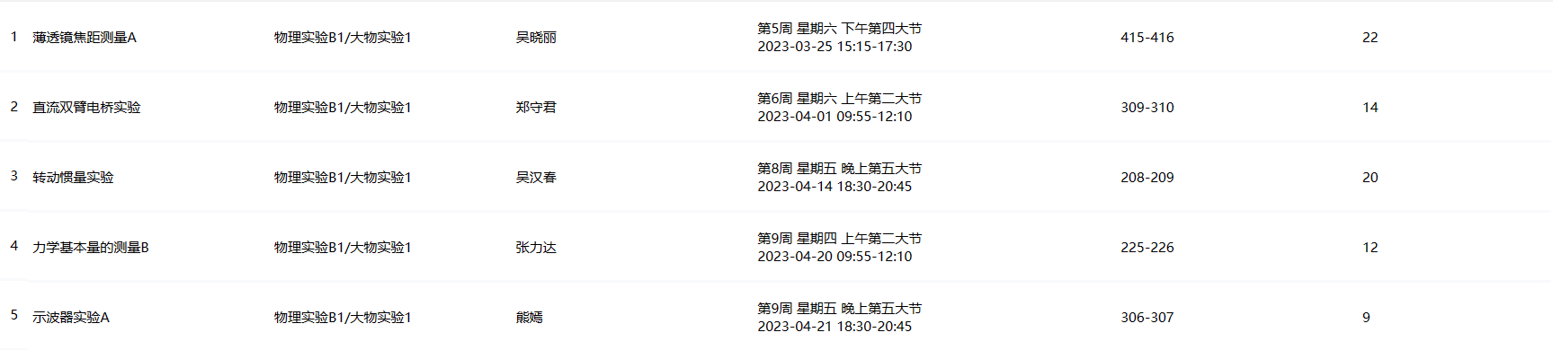

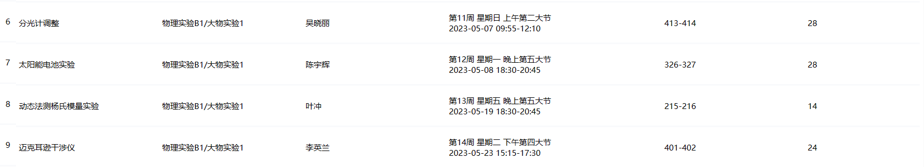

其中“薄透镜焦距测量”和“迈克尔逊干涉仪”两个光学实验是当场提交的实验报告，所以没有记录。但是不用担心，这两个实验操作和处理数据都非常简单，所以才能够当场写完交，同学们只需要上课认真听讲，拍PPT上给的公式就能拿高分。

大二上实验